KẾ HOẠCH BIÊN SOẠN HOÀN THIỆN TÀI LIỆU
SGK-SCĐ SINH 11– BỘ SÁCH CHÂN TRỜI SÁNG TẠO

Bài 4: QUANG HỢP Ở THỰC VẬT_ 3 tiết
- Họ và tên người soạn: NGUYỄN THỊ THANH HẰNG
- Số điện thoại liên hệ: 0779844432
- Địa chỉ Gmail: thanhhangct1@gmail.com
- Tên Zalo sử dụng: Thanh Hằng
4. Nội dung cốt lõi:
BÀI 4: QUANG HỢP Ở THỰC VẬT
I. KHÁI QUÁT VỀ QUANG HỢP
1: Nêu khái niệm về quá trình quang hợp?Viết PTTQ của quang hợp ?  2: Điều kiện, nguyên liệu và sản phẩm của quang hợp?  3: Vai trò của quang hợp đối với sự sống trên trái đất? | 1. Quang hợp ở thực vật là  - Khái niệm: là quá trình lục lạp hấp thụ, sử dụng năng lượng ánh sáng để chuyển hoá CO₂ và H₂O thành hợp chất hữu cơ C₆H₁₂O₆ đồng thời giải phóng O₂.  - Phương trình tổng quát :  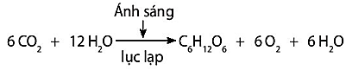  2. Điều kiện: có ánh sáng.  Nguyên liệu: CO₂ và H₂O  Sản phẩm: C₆H₁₂O₆ và O₂  3.Vai trò quang hợp của cây xanh:  - Đối với thực vật: cung cấp chất hữu cơ để xây dựng tế bào, cung cấp & dự trữ năng lượng.  - Đối với sinh giới: đảm bảo cân bằng O₂/CO₂ trong khí quyển; giảm hiệu ứng nhà kính; cung cấp O₂ và năng lượng cho sinh giới.  - Đối với sinh vật: cung cấp nguồn O₂, dinh dưỡng và năng lượng cho các sinh vật khác. Cung cấp nguyên liệu cho công nghiệp, xây dựng, dược liệu.
KIẾN THỨC GHI NHỚ
1. Khái niệm về quang hợp.
- Khái niệm: là quá trình lục lạp hấp thụ, sử dụng năng lượng ánh sáng để chuyển hoá CO₂ và H₂O thành hợp chất hữu cơ C₆H₁₂O₆ đồng thời giải phóng O₂.
- Phương trình tổng quát:
2. Vai trò của quang hợp
- Đối với thực vật: cung cấp chất hữu cơ để xây dựng tế bào, cung cấp & dự trữ năng lượng.
- Đối với sinh giới: đảm bảo cân bằng O₂/CO₂ trong khí quyển; giảm hiệu ứng nhà kính; cung cấp O₂ và năng lượng cho sinh giới.
- Đối với sinh vật: cung cấp nguồn O₂, dinh dưỡng và năng lượng cho các sinh vật khác. Cung cấp nguyên liệu cho công nghiệp, xây dựng, dược liệu.

II. HỆ SẮC TỐ QUANG HỢP
Xem hình, KT SGK  - Hãy cho biết hệ sắc tố ở thực vật gồm những nhóm nào. Vai trò của mỗi nhóm sắc tố đó là gì? | Hệ sắc tố Chlorophyll Carotenoid  Dạng tồn tại Chlorophyll gồm 2 loại chủ yếu là Chlorophyll a, Chlorophyll b Gồm 2 loại chủ yếu là caroten và xanthophyll  Vai trò - Chlorophyll a tham gia trực tiếp vào quá trình biến đỏi năng lượng ánh sáng thành năng lượng hoá học tích luỹ trong ATP và NADPH - Chlorophyll b hấp thụ năng lượng ánh sáng. * Chlorophyll hấp thụ ánh sáng chủ yếu ở vùng xanh tím và đỏ, chuyển năng lượng ánh sáng hấp thụ được cho các phản ứng quang hoá để hình thành ATP và NADPH. * Carotenoid hấp thụ ánh sáng chủ yếu ở vùng xanh tím, sau đó, truyền năng lượng hấp thụ cho Chlorophyll  Các sắc tố quang hợp hấp thụ và truyền năng lượng ánh sáng theo sơ đồ: Carotenoid → Chlorophyll b → Chlorophyll a → Chlorophyll a ở trung tâm phản ứng.
2. Một số loài thực vật có lá màu đỏ hoặc tím (rau dền, tía tô, ...) có thể thực hiện quang hợp không? Giải thích. | - Một số loài thực vật có lá màu đỏ hoặc tím (rau dền, tía tô,…) vẫn có thể thực hiện quang hợp bình thường.  - Một số loài thực vật có lá màu đỏ hoặc tím (rau dền, tía tô,…) vẫn có thể thực hiện quang hợp bình thường.  - Giải thích: Ngoài sắc tố màu xanh lục (chlorophyll) chứa trong lục lạp, lá còn có sắc tố đỏ, cam, tím,… (carotenoid). Tùy vào tỉ lệ các loại sắc tố này trong lá mà chúng sẽ có các màu sắc khác nhau. Như vậy, ở các loại lá có màu đỏ hoặc tím vẫn chứa chlorophyll chỉ là hàm lượng ít hơn carotenoid. Do đó, một số loài thực vật có lá màu đỏ hoặc tím (rau dền, tía tô,…) vẫn có thể thực hiện quang hợp
KIẾN THỨC GHI NHỚ
II. Hệ sắc tố quang hợp <Phần trả lời câu 1>
* Hệ sắc tổ quang hợp nằm trên màng thylakoid gồm chlorophyll và carotenoid. Có hai loại chlorophyll chủ yếu là chlorophyll a và chlorophyll b.
* Chức năng: Các sắc tố quang hợp hấp thụ và truyền năng lượng ánh sáng cho chlorophyll a ở trung tâm phản ứng. Cụ thể:
+ Carotenoid hấp thụ ánh sáng chủ yếu ở vùng xanh tím, sau đó, truyền năng lượng ánh sáng đã hấp thụ được cho chlorophyll.
+ Chlorophyll hấp thụ ánh sáng chủ yếu ở vùng xanh tím và đỏ, chuyển năng lượng ánh sáng hấp thụ được cho các phản ứng quang hoá để hình thành ATP và NADPH.

III. CÁC GIAI ĐOẠN CỦA QUÁ TRÌNH QUANG HỢP
* Phân biệt ha pha sáng và pha tối của quang hợp
Đặc điểm | Pha sáng | Pha tối
Khái niệm | Chuyển hoá năng lượng ánh sáng  thành năng lượng hoá học trong  ATP và NADPH. | Chuyển hoá năng lượng hoá học trong ATP và NADPH thành năng lượng hoá học dự trữ trong hợp chất hữu cơ.
Nơi thực hiện | Tilacoit của lục lạp | Chất nền lục lạp
Nguyên liệu | H2O, NADH+, ADP và ánh sáng | ATP, NADPH và CO2
Điều kiện | Cần ánh sáng | Cần nhiệt độ thích hợp
Sản phẩm | NADPH, ATP, O2 | Chất hữu cơ, H2O, NADH+và ADP
Diễn biến | - Diệp lục hấp thụ ánh sáng và truyền năng lượng đã hấp thụ cho chlorophyll a ở trung tâm phản ứng. Các phân tử chlorophyll a ở trung tâm phản ứng thu nhận năng lượng ánh sáng trở thành trạng thái kích động electron và chuyển e cho chuỗi chuyền e quang hợp nằm trên màng thylakoid. Sự mất e của chlorophylla ở trung tâm phản ứng đã kích hoạt quá trình quang li phân li nước diễn ra tại xoang thylakoid theo sơ đồ  2H₂O 4H⁺ + 4e + O₂  - Electron sinh ra từ quá trình phân li nước được dùng để bù lại cho phân tử diệp lục a đã mất electron. H⁺ tham gia tổng hợp ATP và NADPH trong chuỗi chuyền e quang hợp. | - Sự cố định CO₂ tạo thành các hợp chất hữu cơ (glucose,...) diễn ra ở chất nền lục lạp, nhờ năng lượng ATP và NADPH tạo ra từ pha sáng.  - TV sống ở các điều kiện khí hậu khác nhau có con đường cố định CO₂ khác nhau.

* Phân biệt quang hợp ở các nhóm thực vật:
- Giống nhau:
+ Pha sáng các nhóm thực vật đều giống nhau.
+ Trong pha tối đều có chu trình C3 ( Canvin).
- Khác nhau:

Nhóm thực vật | C3 | C4 | CAM
Chất nhận CO2 | RuBP ribulozo – 1,5 – điphotphat (Rib – 1,5 – điP) | PEP phosphoenl piruvic - PEP | PEP phosphoenl piruvic - PEP
Sản phẩm đầu tiên | PGA (3C) photphoglixeric acid | OAA (4C) oxaloaxetic acid | OAA (4C)
Không gian thực  hiện | Lục lạp tế bào mô giậu | Lục lạp tế bào mô giậu và tế bào bao bó mạch. | Lục lạp tế bào mô giậu
Chu trình quang  hợp | Chu trình Calvin (C3) | Chu trình C4 và Chu trình Calvin (C3) | Chu trình C4 và Chu trình Calvin (C3)
Thời gian thực hiện | Ban ngày | Ban ngày | Ban đêm - ban ngày
Năng suất SH | Trung bình | Cao | Thấp

IV. Ảnh hưởng của các yếu tố ngoại cảnh đến quang hợp.
1. Quan sát Hình 4.8, hãy cho biết ánh sáng ảnh hưởng như thế nào đến quá trình quang hợp ở cây ưa sáng và cây ưa bóng.  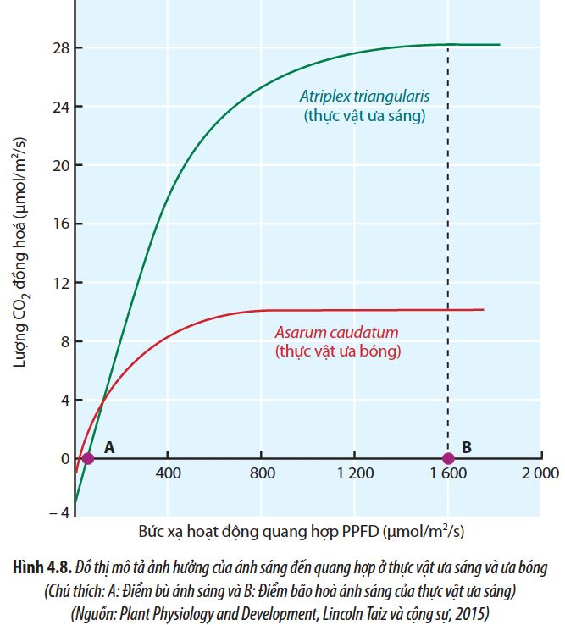 | - Cây ưa sáng: Cường độ quang hợp cao khi ánh sáng mạnh.  - Cây ưa bóng: Cường độ quang hợp yếu khi ánh sáng mạnh, cây có khả năng quang hợp khi ánh sáng yếu.
2. Quan sát Hình 4.9, hãy phân tích sự ảnh hưởng của nồng độ CO₂ đến quá trình quang hợp ở thực vật C₃ và C₄  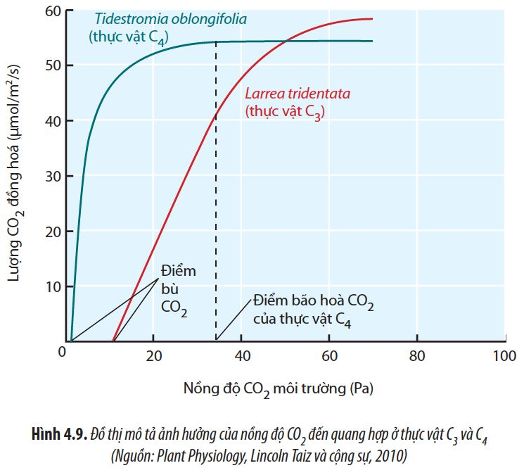 | Ảnh hưởng của nồng độ CO₂ đến quá trình quang hợp ở thực vật C₃ và C₄:  - Khi tăng nồng độ CO₂ thì cường độ quang hợp cũng tăng tỉ lệ thuận, sau đó tăng chậm cho tới khi đến giá trị bão hòa. Khi nồng độ CO₂ tăng quá cao có thể làm cây chết vì ngộ độc CO₂.  - Thực vật C₄ có điểm bù CO₂ thấp hơn thực vật C₃.
3. Quan sát Hình 4.10, hãy phân tích sự ảnh hưởng của nhiệt độ môi trường đến quá trình quang hợp ở thực vật C3 và C4.  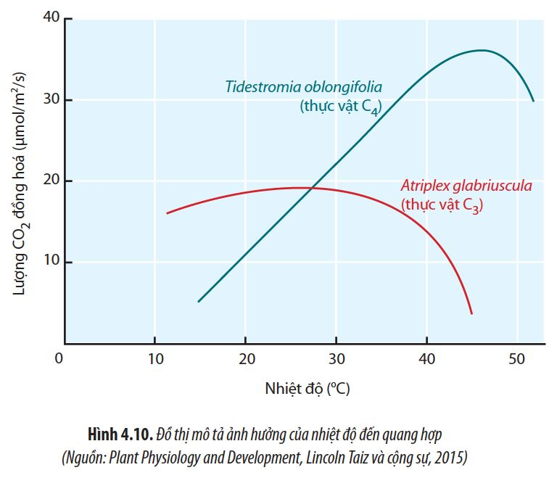 | Ảnh hưởng của nhiệt độ đến quá trình quang hợp ở thực vật C₃ và C₄:  - Trong điều kiện thuận lợi, khi nhiệt độ tăng thì cường độ quang hợp ở thực vật C₃ tăng dần và đạt mức cực đại ở nhiệt độ tối ưu (khoảng 25 – 30ºC); nếu nhiệt độ tiếp tục tăng, cường độ quang hợp giảm.  - Các loài thực vật C₄ sống ở sa mạc có cường độ quang hợp đạt cực đại ở nhiệt độ cao hơn 40ºC.
4. Trong nông nghiệp, nếu trồng cây với mật độ quá dày sẽ ảnh hưởng như thế nào đến quá trình quang hợp ở cây trồng? Giải thích. | - Trong nông nghiệp, nếu trồng cây với mật độ quá dày sẽ ảnh hưởng xấu đến quá trình quang hợp.  - Giải thích: Khi trồng ở mật độ quá dày, cây sẽ thu nhận được ít ánh sáng, nước, chất dinh dưỡng, CO₂,… dẫn đến thiếu nguồn nguyên liệu và điều kiện thuận lợi cho quá trình quang hợp. Do đó, cường độ quang hợp của cây kém dẫn đến cây sẽ sinh trưởng, phát triển kém.
KIẾN THỨC GHI NHỚ (nội dung trả lời câu hỏi 1-2-3)
Nhân tố ngoại cảnh | Mối quan hệ giữa nhân tố ngoại cảnh với cường độ quang hợp
- Ánh sáng.
a. Cường độ ánh sáng
- Điểm bù ánh sáng: Tại giá trị đó cường độ quang hợp cân bằng với cường độ hô hấp.
- Điểm bão hoà ánh sáng: Là trị số ánh sáng mà tại đó cường độ quang hợp không tăng cho dù tăng cường độ ánh sang.
- Trong giới hạn từ điểm bù ánh sáng đến điểm bão hoà ánh sáng thì cường độ quang hợp tăng hầu như tỉ lệ thuận với cường độ ánh sáng.
b. Quang phổ ánh sáng:
- Các tia sáng có độ dài bước sóng khác nhau có ảnh hưởng khác nhau đến cường độ quang hợp. Quang hợp chỉ xảy ra tại miền ánh sáng xanh tím và miền ánh sáng đỏ.
- Các tia sáng xanh tím kích thích sự tổng hợp các axit amin, protein. Các tia sáng đỏ xúc tiến quá trình hình thành cacbohidrat.
- Nồng độ CO₂
-Tăng nồng độ CO₂ , lúc đầu cường độ quang hợp tăng tỉ lệ thuận, sau đó tăng chậm tới khi đạt trị số bão hoà.
-Điểm bù CO₂: Là nồng độ CO₂tối thiểu để cường độ quang hợp bằng cường độ hô hấp
-Điểm bão hoà CO₂ : Là nồng độ CO₂tối đa để cường độ quang hợp đạt cao nhất
- Nhiệt độ.
-Nhiệt độ ảnh hưởng đến hoạt tính của enzim trong pha sang và pha tối của quang hợp.
-Nhiệt độ cực tiểu hay cực đại làm ngừng quang hợp ở các loài cây khác nhau không giống nhau.

IV. Quang hợp và năng suất cây trồng
1. Trong nông nghiệp, nếu trồng cây với mật độ quá dày sẽ ảnh hưởng như thế nào đến quá trình quang hợp ở cây trồng? Giải thích. | - Trong nông nghiệp, nếu trồng cây với mật độ quá dày sẽ ảnh hưởng xấu đến quá trình quang hợp.  - Giải thích: Khi trồng ở mật độ quá dày, cây sẽ thu nhận được ít ánh sáng, nước, chất dinh dưỡng, CO₂,… dẫn đến thiếu nguồn nguyên liệu và điều kiện thuận lợi cho quá trình quang hợp. Do đó, cường độ quang hợp của cây kém dẫn đến cây sẽ sinh trưởng, phát triển kém.
2. Tại sao quang hợp quyết định năng suất của cây trồng? | uang hợp quyết định năng suất cây trồng vì khoảng 90 – 95% tổng khối lượng chất khô của tế bào và cơ thể thực vật chính là các hợp chất hữu cơ do quang hợp tạo ra.  Chính vì vậy, quang hợp là nhân tố quyết định năng suất cây trồng, hiệu quả của quá trình quang hợp sẽ ảnh hưởng trực tiếp đến năng suất cây trồng.
3. Dựa vào hiểu biết về quang hợp, hãy đề xuất một số biện pháp kĩ thuật để tăng năng suất cây trồng. Giải thích cơ sở khoa học của các biện pháp đó. | Một số biện pháp:  - Tăng diện tích lá (tăng diện tích tiếp nhận ánh sáng): Tăng diện tích bề mặt lá sẽ tăng diện tích hấp thụ ánh sáng → tăng cường độ quang hợp → tăng năng suất cây trồng.  - Tăng cường độ quang hợp: Biện pháp này giúp tạo điều kiện thuận lợi và tăng thời gian cho quá trình quang hợp → tăng cường độ và hiệu suất quang hợp → tăng năng suất cây trồng.
4. Dựa vào sự ảnh hưởng của các yếu tố môi trường đến quang hợp, hãy giải thích tại sao "canh tác theo chiều thẳng đứng" (Hình 4.12) được xem là giải pháp tiềm năng trong tương lai để giải quyết các vấn đề về lương thực. | - Canh tác theo chiều thẳng đứng - Loại hình canh tác này điều chỉnh, kiểm soát được các yếu tố môi trường (ánh sáng, nước, nhiệt độ, độ ẩm,…) ở mức phù hợp nhất cho quá trình quang hợp ở cây trồng, nhờ đó, vừa giúp tăng cường độ quang hợp vừa giúp hạn chế dịch bệnh, thiên tai. Do đó, cây được trồng theo mô hình này sẽ có năng suất, chất lượng cao vượt trội.  - Đồng thời, loại hình canh tác này cũng tiết kiệm diện tích đất trồng, tăng năng suất cây trồng trên một đơn vị diện tích lên gấp nhiều lần. Khi đó, công việc sản xuất lương thực có thể thực hiện ngay cả ở nơi thành thị, giúp giảm áp lực lên những mảnh đất đứng trước nguy cơ bị chuyển đổi thành đất nông nghiệp.
5. Các biện pháp kĩ thuật nào có thể tác động tới quang hợp nhằm nâng cao năng suất cây trồng: | - Một số biện pháp kĩ thuật có thể tác động tới quang hợp nhằm nâng cao năng suất cây trồng: bón phân hợp lí, cung cấp đủ nước, gieo trồng đúng thời vụ, chọn tạo giống có khả năng quang hợp cao, phòng trừ sâu bệnh hại,…  - Phân tích tác dụng của mỗi biện pháp trên:  + Bón phân hợp lí: giúp thúc đẩy quá trình vận chuyển sản phẩm đồng hóa về cơ quan dự trữ, làm tăng năng suất. Phân bón cũng là yếu tố ảnh hưởng đến sự phát triển đến bộ lá của cây, diện tích lá lớn sẽ nâng cao hiệu quả quang hợp.  + Cung cấp nước đầy đủ cho cây trồng: Nước quyết định sự vận chuyển vật chất trong cây về cơ quan dự trữ, đặc biệt là khi cây bắt đầu chuyển sang giai đoạn sinh sản. Đồng thời, nước là nguyên liệu của quang hợp. Do đó, cung cấp nước đầy đủ làm tăng hiệu quả quang hợp, từ đó, làm tăng năng suất cây trồng.  + Gieo trồng đúng thời vụ: giúp tạo điều kiện thuận lợi về các yếu tố thời tiết (nhiệt độ, cường độ ánh sáng,…) làm tăng cường độ và hiệu suất quang hợp, từ đó, cho năng suất cao.  + Chọn tạo giống có khả năng quang hợp cao: Những giống cây trồng có diện tích lá lớn, cường độ quang hợp cao sẽ giúp cây trồng có tiềm năng đạt năng suất cao.  + Phòng trừ sâu bệnh hại, tiêu diệt cỏ dại: giúp cây trồng sinh trưởng và phát triển tốt, loại bỏ sự cạnh tranh dinh dưỡng, từ đó, cho năng suất cao.
KIẾN THỨC GHI NHỚ (nội dung trả lời câu hỏi 1, 2)
1. Phân tích thành phần hóa học trong sản phẩm thu hoạch của cây trồng ta có số liệu sau: C: 45%, O: 42-45%, H: 6,5%, phần còn lại : 5-10% là các nguyên tố khoáng. Những số liệu trên cho phép ta khẳng định điều gì ? Giải thích? | Quang hợp quyết định đến 90 – 95% năng suất cây trồng. Vì các chất C, O, H có nguồn gốc từ các nguyên liệu quang hợp ( CO₂ và H₂O).
2. Nêu các biện pháp tăng năng suất cây trồng dựa vào điều khiển quang hợp? Giải thích? | a. Tăng diện tích lá: - Tăng diện tích hấp thụ ánh sáng. Tăng cường độ và hiệu suất quang hợp → Tăng cường tổng hợp các chất hữu cơ trong cây →quang hợp tăng năng suất cây trồng.  b. Cải biến về mặt di truyền của các giống cây trồng: Tuyển chọn các giống cây có sự phân bố sản phẩm quang hợp vào các bộ phận có giá trị kinh tế (hạt, quả, củ…) với tỉ `lệ cao, do đó sẽ tăng hệ số kinh tế của cây trồng.Tuyển chọn và tạo các giống cây mang các gene quy định các tính trạng tốt như cây trồng có cường độ quang tăng khả năng cố định CO2, tăng tích luỹ hợp hữu cơ,...  C. Áp dụng các công nghệ cao trong trồng trọt:  Tạo điều kiện tối ưu cho quá trình quang hợp, hạn chế các nhược điểm của phương pháp truyền thống, tiết kiệm nguyên liệu và chi phí trồng trọt.

3. LUYỆN TẬP
Câu 1: Khái niệm quang hợp nào dưới đây là đúng?
A. Quang hợp là quá trình mà thực vật sử dụng năng lượng ánh sáng mặt trời để tổng hợp chất hữu cơ (đường glucôzơ) từ chất vô cơ (chất khoáng và nước).
B. Quang hợp là quá trình mà thực vật có hoa sử dụng năng lượng ánh sáng mặt trời để tổng hợp chất hữu cơ (đường glucôzơ) từ chất vô cơ (CO2 và nước).
C. Quang hợp là quá trình mà thực vật sử dụng năng lượng ánh sáng mặt trời để tổng hợp chất hữu cơ (đường galactôzơ) từ chất vô cơ (CO2 và nước).
D.Quang hợp là quá trình sử dụng năng lượng ánh sáng mặt trời được diệp lục hấp thụ để tổng hợp chất hữu cơ (đường glucôzơ) từ chất vô cơ (CO2 và nước), đồng thời giải phóng O¬2.¬
Câu 2: Các thylacoid không chứa:
A. Hệ các sắc tố. B.Các trung tâm phản ứng. C.Các chất chuyền điện tử. D. enzyme cácbôxi hoá.
Câu 3: Vì sao lá cây có màu xanh lục?
A.Vì diệp lục a hấp thụ ánh sáng màu xanh lục.
B.Vì diệp lục b hấp thụ ánh sáng màu xanh lục.
C.Vì nhóm sắc tố phụ (carootenoid) hấp thụ ánh sáng màu xanh lục.
D.Vì hệ sắc tố không hấp thụ ánh sáng màu xanh lục.
Câu 4: Trong quá trình quang hợp, cây lấy nước chủ yếu từ:
A.Nước thoát ra ngoài theo lỗ khí được hấp thụ lại.
B.Nước được rễ cây hút từ đất đưa lên lá qua mạch gỗ của thân và gân lá.
C.Nước được tưới lên lá thẩm thấu qua lớp tế bào biểu bì vào lá
D.Hơi nước trong không khí được hấp thụ vào lá qua lỗ khí.
4. VẬN DỤNG
GV yêu cầu HS vận dụng các kiến thức đã học để trả lời các câu hỏi cuối bài.

